BERUFE

Nummeriere die Bilder.

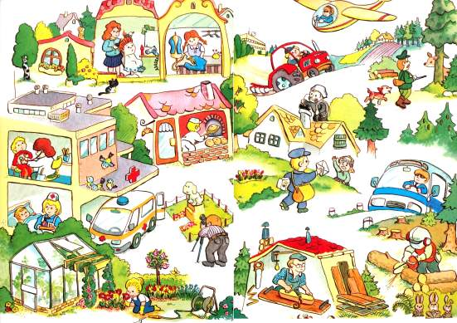

1 Bauer – 2 Tischler – 3 Busfahrer – 4 Briefträger – 5 Ärztin – 6 Gärtnerin
7 Frisörin – 8 Krankenschwester – 9 Jäger – 10 Schneiderin – 11 Holzfäller
12 Rauchfangkehrer – 13 Bäcker – 14 Fotograf – 15 Pilot

